REQUERIMENTO Nº 131/2015

Requer informações acerca dos serviços de extração e substituição de árvores e tocos em nosso município.

CONSIDERANDO que há muitas árvores em nosso município que necessitam ser extraídas por estarem comprometidas (podres, raízes danificando a calçada, residências) além de tocos de árvores, para que assim possam ser substituídos por novas árvores;

CONSIDERANDO que se observou que este serviço não é contínuo em nosso município, sendo que sempre é paralisado;

CONSIDERANDO que segundo informações, uma empresa foi contratada para a realização deste serviço;

REQUEIRO que, nos termos do Art. 10, Inciso X, da Lei Orgânica do município de Santa Bárbara d’Oeste, combinado com o Art. 63, Inciso IX, do mesmo diploma legal, seja oficiado o Excelentíssimo Senhor Prefeito Municipal para que encaminhe a esta Casa de Leis as seguintes informações:

1º) Quantas árvores e tocos foram extraídos e substituídos nos anos de 2013 e 2014, em nosso município?

2º) Foi contratada uma empresa para realizar este serviço? Qual é esta empresa?

3º) Esta empresa continua realizando o serviço na cidade? Justificar.

4º) Qual foi o valor total pago a esta empresa? Justificar.

5º) Qual é o valor pago à empresa para extração de cada árvore? Justificar.

6º) Este serviço está paralisado no momento? Qual a razão? Será reestabelecido? Justificar.

7º) Demais informações pertinentes.

Plenário “Dr. Tancredo Neves”, em 29 de janeiro de 2015.

ADEMIR DA SILVA
- Vereador –

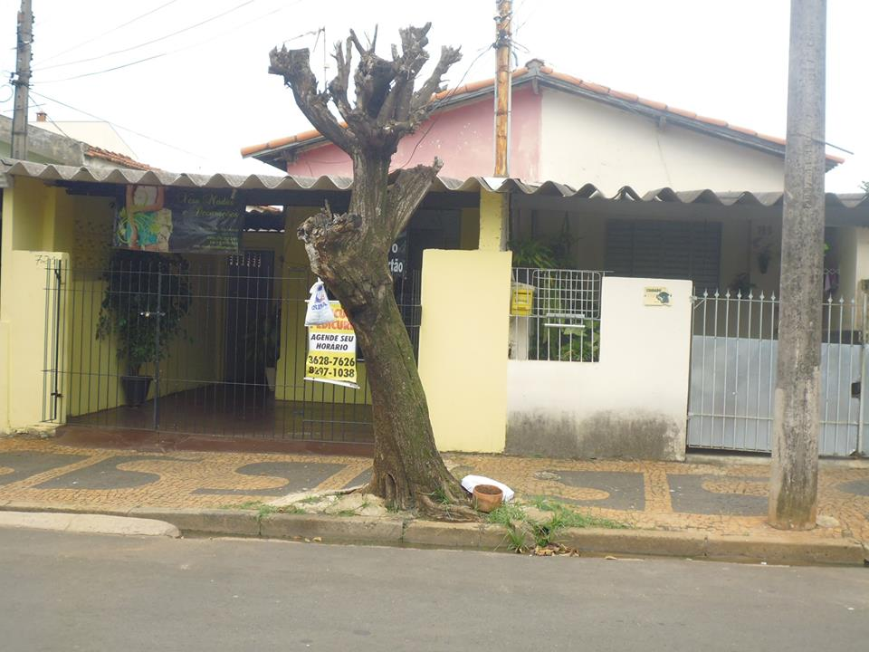
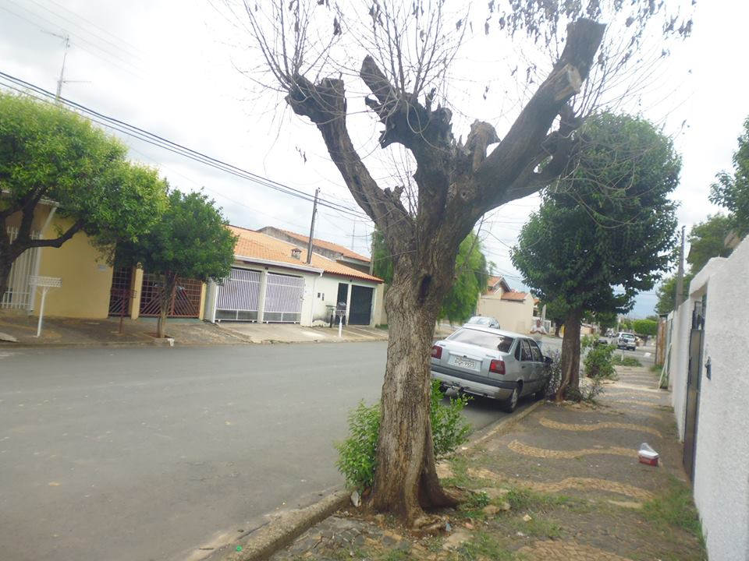
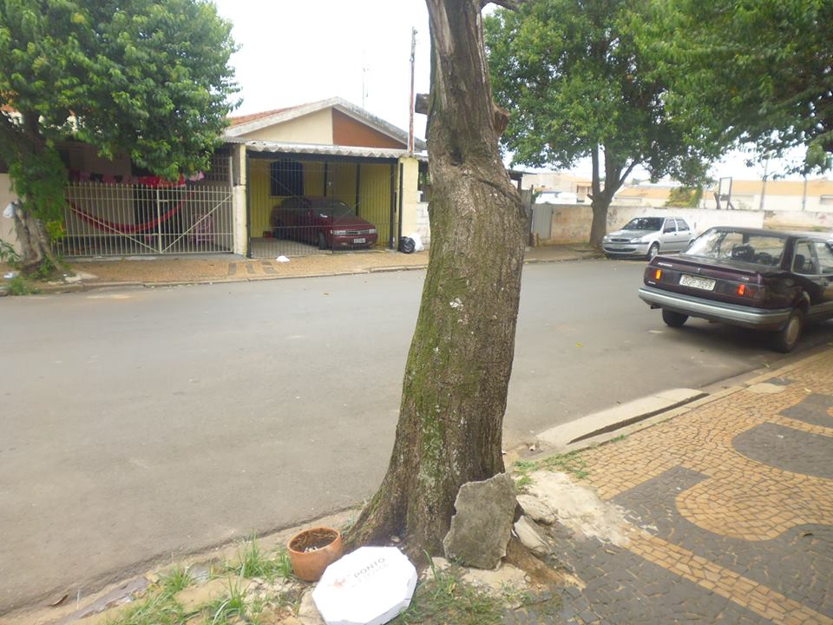
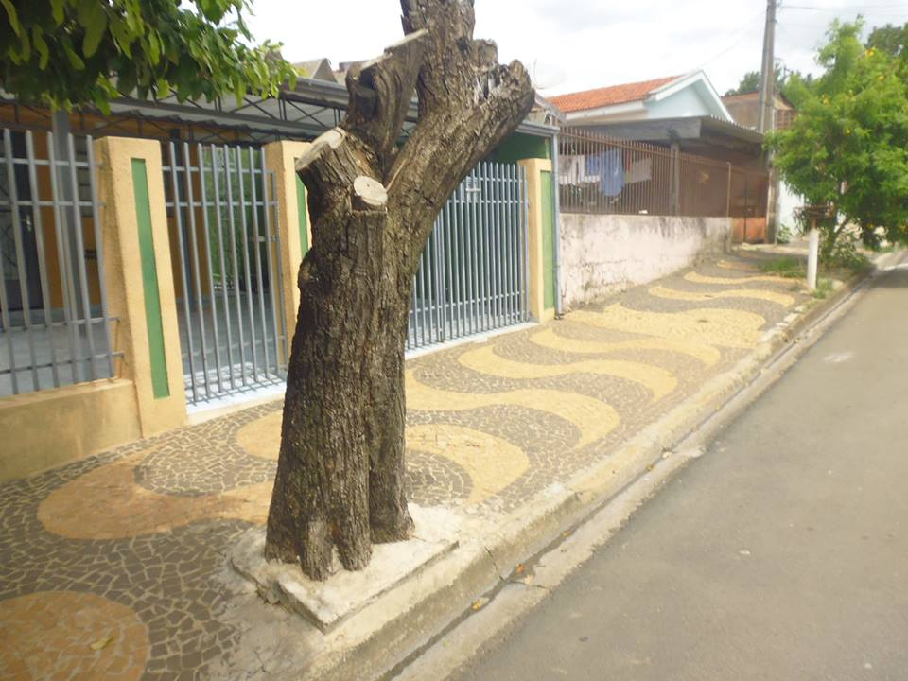

Árvores e tocos que necessitam ser extraídas em todo município.

ADEMIR DA SILVA
- Vereador –

